РУКОВОДСТВО ОПЕРАТОРА
Стенд тестирования и калибровки модулей AIM

1. Назначение
Стенд предназначен для автоматизированного тестирования и калибровки модулей аналогового ввода семейства AIM. Программное обеспечение обеспечивает идентификацию установленного модуля, чтение и проверку информации из EEPROM, контроль калибровочных коэффициентов, функциональное тестирование и выполнение калибровки.
Работа оператора выполняется через консольный интерфейс. На каждом этапе программа выводит на экран инструкции, текущие действия и результаты проверок.

2. Состав стенда
- блок CTD-1620,
- модуль AIM-XXX,
- цифровой мультиметр,
- генератор сигналов,
- блок питания 24 вольта 3 ампера,
- персональный компьютер с установленным программным обеспечением стенда,
- соединительные кабели для буферных выходов (AUX),
- USB камера для считывание маркировки.

3. Подготовка к работе

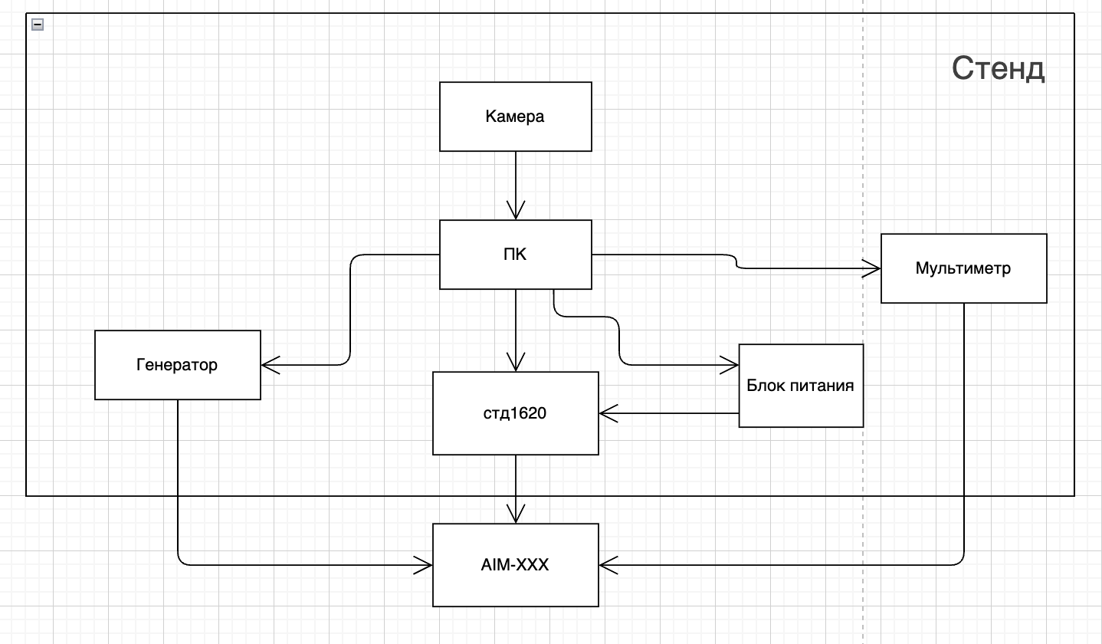
Рисунок 1 – Подключение стенда
- Убедиться, что оборудование стенда подключено в соответствии со схемой подключения.
- Включить мультиметр, генератор и персональный компьютер.
- Убедиться, что интерфейсные кабели подключены и оборудование доступно программе.
- Запустить программу стенда кликнув два раза на иконку с названием start_calib.bat
- Просканировать модуль AIM-XXX или вручную ввести данные в программу.
- Включить блок питания, CTD-1620 запустится автоматически.
- Не устанавливать и не извлекать модуль во время выполнения измерения или калибровки.

4. Начало работы с модулем AIM

4.1. Считывание маркировки
После запуска программа выводит блок «Чтение данных с наклейки». Необходимо считать маркировку проверяемого модуля. При невозможности автоматического считывания выбрать ручной ввод и последовательно ввести NAME, DNP и серийный номер SN.
Перед продолжением необходимо проверить правильность введённых данных. Обозначение модуля должно соответствовать установленной плате.

4.2. Установка и подключение платы
После считывания маркировки программа предлагает установить плату и подключить AUX (провод для буферных выходов платы). Оператор должен выполнить указанные действия и только после этого нажать Enter.
После подтверждения программа устанавливает соединение с CTD-1620 и переходит к чтению информации из EEPROM.

5. Проверка информации о модуле
Программа считывает данные из EEPROM установленной платы и сравнивает их с данными, полученными с маркировки. При успешном совпадении работа продолжается автоматически.
На первом запуске стенда для серии модулей загружается тестовая конфигурация и фиксируется аппаратная конфигурация. При последующей замене платы программа контролирует соответствие типа нового модуля типу, с которым была начата текущая серия работ.
После подготовки на экран выводятся основные характеристики: тип модуля, серийный номер, число каналов, тип входа, диапазон напряжения, DNP и дата.

6. Проверка калибровочных коэффициентов
После подготовки модуля программа считывает калибровочные коэффициенты из EEPROM. Для каждого канала выводятся коэффициент Gain, Offset и результат проверки.
Результат | Действие оператора
OK / УСПЕШНО | Калибровочные коэффициенты находятся в допустимых пределах. Можно перейти к меню работы. Для коэффициента Gain значение не должно быть более 1,1 или менее 0,9.
FAILED / НЕУСПЕШНО | Сразу переходит к меню работы. При необходимости выполнить калибровку и тестирование.
Калибровка отсутствует | Программа выполняет предусмотренный алгоритм калибровки, после успешной калибровки будет произведено автоматическое тестирование.

7. Главное меню
После подготовки модуля оператору доступны следующие действия:
Пункт | Действие | Назначение
1 | Тест платы | Запуск полного цикла функционального тестирования, установленного AIM.
2 | Калибровка платы | Выполнение калибровки и запись новых коэффициентов.
3 | Сменить модуль | Завершение работы с текущей платой и переход к подготовке следующей.
4 | Выход | Завершение работы программы.

8. Тестирование платы
Для запуска тестирования выбрать пункт «1. Тест платы». Во время теста оператор не должен изменять подключения стенда, извлекать модуль или отключать измерительные приборы.
- проверка выходных линий питания,
- проверка измерения постоянного напряжения (DC),
- проверка измерения переменного напряжения (AC),
- проверка буферных выходов AUX по постоянному напряжению (DC),
- проверка буферных выходов AUX по переменному напряжению (AC).
Результаты измерений выводятся по каналам. Значение OK означает прохождение соответствующей проверки, FAILED — выход результата за установленный допустимый предел. После тестирования формируется журнал результатов.

9. Калибровка платы
Для запуска калибровки выбрать пункт «2. Калибровка платы». Перед началом убедиться, что модуль и все измерительные цепи подключены правильно.
- сброс текущих калибровочных коэффициентов,
- измерение верхней точки калибровочного диапазона,
- измерение нижней точки калибровочного диапазона,
- расчёт новых коэффициентов Gain и Offset,
- запись рассчитанных коэффициентов в EEPROM платы.
Во время калибровки запрещается изменять схему подключения. При появлении ошибки необходимо зафиксировать сообщение программы и не считать модуль откалиброванным до успешного завершения процедуры.

10. Замена модуля
Для перехода к следующей плате выбрать пункт «3. Сменить модуль». После появления соответствующего сообщения извлечь текущую плату, установить следующую и выполнить инструкции программы по считыванию маркировки и подключению.
Если стенд используется для последовательной проверки однотипных изделий, устанавливаемый модуль должен соответствовать типу первого модуля текущей серии.

11. Завершение работы
- Завершить выполняемый тест или калибровку.
- В главном меню выбрать пункт «4. Выход».
- Дождаться сообщения о завершении работы со стендом.
- После завершения программы при необходимости отключить оборудование в установленном порядке.

12. Действия при ошибках
Ситуация | Действия оператора
Не считывается маркировка | Повторить сканирование. При необходимости использовать ручной ввод и внимательно проверить NAME, DNP и SN.
Нет связи с CTD-1620 | Проверить питание, сетевое подключение и кабели. После устранения причины перезапустить программу.
Ошибка связи с Agilent или генератором | Проверить питание приборов, интерфейсные кабели и используемые COM-порты.
Данные EEPROM не соответствуют маркировке | Не продолжать автоматическую проверку без выяснения причины. Проверить, что установлена нужная плата и правильно считана маркировка.
FAILED при измерении | Зафиксировать канал и вид проверки. Проверить подключение. При повторном результате передать изделие на диагностику.
Критическая ошибка программы | Зафиксировать полный текст ошибки, прекратить текущую операцию и перезапустить программу после устранения причины.
Не воспроизводится звуковое сообщение | Ориентироваться на сообщения консоли. Отсутствие звука не должно использоваться как единственный признак результата операции.

13. Основные правила оператора
- Всегда проверять соответствие маркировки фактически установленному модулю.
- Подключать и отключать плату только на этапах, когда программа явно предлагает выполнить это действие.
- Не изменять соединения во время измерений и калибровки.
- Не считать изделие исправным при наличии результата FAILED.
- Не считать калибровку завершённой, если программа завершилась с ошибкой.
- При нестандартной ситуации сохранять журнал работы и текст сообщения об ошибке.

Краткий алгоритм работы
- Запустить программу стенда.
- Считать маркировку AIM или выполнить ручной ввод.
- Установить плату и подключить кабель AUX.
- Дождаться чтения EEPROM и проверки данных.
- Проверить характеристики модуля и состояние калибровочных коэффициентов.
- Выбрать требуемую операцию: тестирование или калибровку.
- Дождаться окончания операции и проверить итоговый результат.
- Выбрать «Сменить модуль» для следующего изделия либо «Выход» для завершения работы.

